Консультация для родителей
«Вежливость – это важно»

Материал подготовила воспитатель Пластун Л.В.

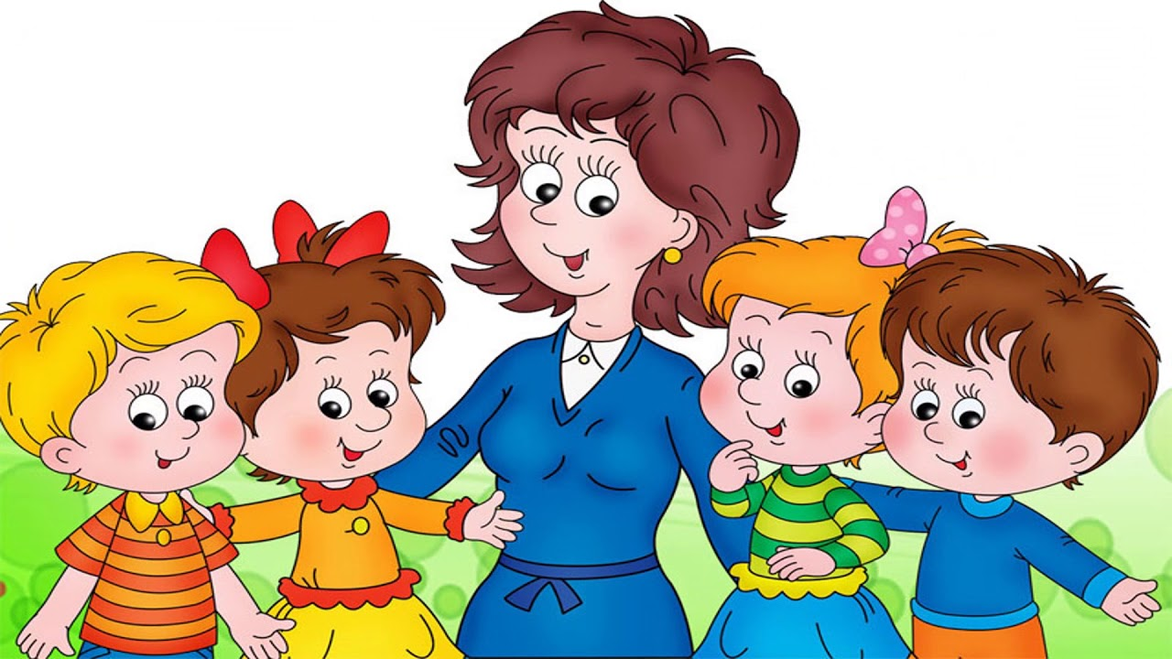

Мы все знаем, что дошкольный возраст - это период активного освоения норм морали, формирования нравственных привычек, чувств, отношений.
На этом этапе взросления психика дошкольника податлива и эластична. В эти годы ребёнок склонен к эмоциональной отзывчивости, к подражанию. Хотя, конечно, не всегда умеет разобраться в том, чему следует подражать. Именно в дошкольные годы закладываются в уме и сердце ребёнка нравственные чувства. В это время родители должны воспитать в ребёнке отзывчивость и деликатность по отношению к другим людям, заботливость, тактичность и сочувствие к сверстникам и взрослым, ко всем людям.
Одной из важных задач на данном этапе является задача овладение основами культуры поведения, формирование привычки вежливого отношения к окружающим. В младшем дошкольном возрасте у детей воспитываются навыки вежливости, бытовой культуры, совместной игры. В среднем дошкольном возрасте — вырабатывается привычка постоянно выполнять данные правила: здороваться, прощаться, благодарить за услуги и т.д.
Что же такое «Вежливость»?
Вежливость – это нравственная и поведенческая категория, черта характера. Под вежливостью обычно понимают умение уважительно и тактично общаться с людьми, готовность найти компромисс и выслушать противоположные точки зрения. Вежливость считается выражением хороших манер и знания этикета.
С тем, что вежливость – это очень важное качество культурного человека, пожалуй, согласятся многие мамы и папы. Часто родители в своих мечтах представляют своих детей настоящими маленькими «леди» и «джентльменами».
Но, не имея навыков вежливого общения, трудно произвести хорошее впечатление на окружающих. Поэтому родители стараются привить ребенку вежливость с самых ранних лет.
Методы воспитания вежливости у детей:
- Личный пример. Каждый день родители, взрослые в семье люди здороваются друг с другом легко и непринужденно, с радостью. Также здороваются с малышом, не требуя взамен его приветствия. В такой атмосфере ребенок узнает, что все друг с другом здороваются и это является нормой. Со временем он начинает делать то, что делают взрослые вокруг него, так как в этом возрасте малыши копируют старших до мелочей.
Самый простой способ научить малыша здороваться – это пример самих родителей. Показывайте образец поведения. Если хотите, чтобы ребенок здоровался с соседями, – здоровайтесь с ними первыми и громко. Ему останется только повторить за вами. Ведь часто он просто не успевает вспомнить, что нужно сказать. Кроме того, помните, что если вам нравится говорить "Привет!", нельзя требовать от малыша здороваться по-другому.
- Игра. Создайте игровую ситуацию, где все игрушки говорят различные слова приветствия друг другу. Если увлечь ребенка и поиграть с ним в такую игру несколько дней, то будет легко донести до него, что люди также используют слова приветствия.
- Чтение. Подберите сказку или детскую историю, где герои приветствуют друг друга. После прочтения нужно подчеркнуть, как важно здороваться друг с другом. Непременно объясните ребенку, для чего это надо. Меньше всего ему понравится ответ: "Так принято, все так делают!" Расскажите, что через приветствие мы передаем людям любовь и хорошие пожелания. Или придумайте сами сказку "Что случится, если люди перестанут здороваться?". Ваше и детское творческое воображение заработает, и все получат удовольствие от такого общения. Попросите малыша стать соавтором сказки.
- Предоставление права выбора. Дети очень любят, когда им разрешают принимать решения самостоятельно. Можно позволить ребенку не здороваться, но при этом надо обязательно объяснить, что чувствует человек, которому не сказали "Здравствуйте!", ярко описать эмоции человека, обделенного приветствием. Спросите малыша, как он будет себя чувствовать, если его не заметят и не скажут хороших (волшебных) слов.
- Похвала. Похвала для маленьких детей – замечательный стимул осваивать правила поведения. Мудро поступают те родители, которые закрепляют манеру поведения малыша восторженными словами. Дети очень хорошо улавливают позитивную реакцию мамы или папы и так приобретают жизненный опыт. Фразы "Мне понравилось, как ты поздоровался с…" или "Сразу видно, что ты уже большой и понимаешь, как важно людям желать добра!" помогут принять детям правила человеческой жизни.
Обучая детей правилам вежливости шаг за шагом: надо проявлять уважение к другим людям своими поступками и своими словами, например, со взрослыми не говорят так, как с приятелями; надо с уважением относиться к имуществу потому, что оно им дорого и они будут огорчены, если его кто-то испортит.
Когда же можно начинать прививать малышу нормы вежливости?
Ребенок с самых первых дней живет и воспитывается в определенной среде, и, как губка, впитывает ее особенности. Путь, который проделывает ребенок за первый год жизни, огромен: от крохотного малыша до человечка, способного общаться и находить контакт с окружающими его людьми. И именно в это время закладываются первые нормы вежливости.
Как же это происходит, ведь ребенку пока невозможно их объяснить? Он их усваивает, видя, как общаются между собой и с ним его родные люди.
Ребенок – как глина: что слепишь, то и будет. «Шаблон вежливости» – это стиль отношений в семье. Поэтому главный этап в воспитании вежливости ребенка – это демонстрация ему правильного примера взрослыми.
Дети очень хорошо улавливают позитивную реакцию мамы или папы и так приобретают жизненный опыт. Фразы "Мне понравилось, как ты поздоровался с…" или "Сразу видно, что ты уже большой и понимаешь, как важно людям желать добра!" помогут принять детям правила человеческой жизни.

